Міністерство освіти і науки, молоді та спорту України
Управління освіти і науки Чернігівської обласної державної адміністрації
ПНЗ «Центр дитячого та юнацького туризму і екскурсій»
Відділ освіти Прилуцької райдержадміністрації
Прилуцький районний Будинок школяра
Ладанська гімназія Прилуцької районної ради

Матеріали до обласної краєзнавчої акції
учнівської молоді
«Безсмертний, як саме життя»
на тему: «Стежками Шевченка-художника»

автор роботи: Усенко Аліна, вихованка Прилуцького районного Будинку школяра, учениця 6-А класу Ладанської гімназії
науковий керівник: Поліщук В.М.,
вчитель історії, завідувач краєзнавчого музею

20.01.2014р.

Анкета учасника
обласної краєзнавчої акції учнівської молоді
«Безсмертний, як саме життя»:

ПІБ Усенко Аліна Володимирівна

КЛАС, ГУРТОК 6-А клас, вихованка краєзнавчо-туристського гуртка
Прилуцького районного Будинку школяра (на базі
Ладанської гімназії)

Адреса навчального 17583
закладу Чернігівська область
Прилуцький р-н
смт Ладан
вул. Миру, 114
Ладанська гімназія Прилуцької районної ради

КЕРІВНИК Поліщук Володимир Миколайович, вчитель історії,
завідувач краєзнавчого музею
моб.тел. 066 5893478

Вступ

Ні для кого не секрет, що поезія і живопис тісно пов'язані між собою. Історія знає чимало випадків, коли зустрічається поєднання в одній особистості таланту живописця і поета.
Це обдаровані, надзвичайно талановиті, творчі особистості. До таких творчих натур відноситься і Тарас Григорович Шевченко.
Відомий учений, художник Леонардо да Вінчі в свій час дійшов висновку, що «малярство – це німа поезія, а поезія – промовисте малярство». Це зрозумів і Тарас Шевченко. За його словами, коли йому хотілося написати картину, думки роїлися, іноді в уяві неясно мелькав план картини і відразу ж «хто його зна – відкіль несеться, несеться пісня, складаються стихи, дивись, уже й забув, про що думав, а мерщій запишеш, те, що навіялось».
Тарас Шевченко як художник займає одне з найпочесніших місць в українському образотворчому мистецтві. Він прекрасно володів всіма відомими тоді засобами графічного зображення.
Як художник, Шевченко мав двi срiбнi медалi за своï картини ще в часи навчання в Академiï мистецтв у Петербурзі. Шевченко-художник не менш вiдомий у нашiй культурi, нiж Шевченко-поет. Його картини є в Харкiвському художньому музеï, Киïвському меморiальному музеï iменi Т. Шевченка, в Академiï мистецтв у Петербурзi, в музеï Т. Шевченка в Каневi.
Митець нераз побував у нас на Прилуччині. Писав твори, малював…
Шевченку-художнику за його багатовимірний талант та неоціненний внесок у мистецьку скарбницю української культури в місті Прилуки зведено чи не єдиний в Україні пам’ятник «Шевченко-маляр».
Ця робота є спробою дослідити досягнення Тараса Шевченка як художника, його діяльність на Прилуччині.

Основна частина

Борис Грінченко писав: «Шевченко своєю національною свідомістю єсть геній, а своєю незмірною вагою, значенням у справі національного відродження свого рідного краю єсть явищем феноменальним, єдиним, може, на світі» [6;с.117].
Творчість Т.Шевченка черпала свою життєдайну силу з народу, була тісно пов’язана з українською буденністю, з героїчними подіями та стражданням народу, красою природи, ніжністю й відданістю української жінки, відважністю козацької вдачі. Саме тому його неповторні поетичні твори та мистецька спадщина були близькими простому народу, так сильно вражали сучасників та продовжують вражати сьогодні всю світову громадськість.
Силу любові митця до України яскраво бачимо із записів у Щоденнику від 14 липня 1857 року: «У великоросійській людині є вроджена антипатія до зелені, до цієї живої, блискучої ризи усміхненої матері-природи… В Україні зовсім не те. Там село і навіть місто укрили свої білі, привітні хати в тіні черешневих і вишневих садків. Там бідний, не усміхнений селянин оточив себе величною, вічно усміхненою природою і співає свою сумовиту, задушевну пісню, сподіваючись на ліпше існування. О, моя бідна, моя прекрасна батьківщино! Чи скоро я дихну твоїм живущим, солодким повітрям?» [6;с.60].
У 1843 році Тарас Григорович приїхав в Україну. Під час подорожі невимовна любов до рідного краю наштовхнула його на створення цілої серії картин під назвою «Живописна Україна», на яких відображено історичні місця, побут і природу країни.
«Невіддалений обрій для мене має, не скажу принаду, але свого роду зачарування. Мене завжди підмиває вийти за нього і подивитися, що за ним приховується. Це невгамовне почуття мені ще у дитинстві спокою не давало», - зазначає Тарас Шевченко у повісті «Прогулянка із задоволенням і не без моралі».
За тематикою пейзажні малюнки Шевченка 1843-1847 років можна поділити на дві групи:
- малюнки, на яких зображено сільські краєвиди;
- пейзажі, на яких відтворені історичні та архітектурні пам'ятки України.
Малюнки здебільшого розповідають нам про убоге життя Шевченкової родини і всього покріпаченого українського села («Удовина хата», «Селянське подвір'я», «На околиці», «Хата біля річки», «Хата над ставком»). Чарівна природа на малюнках, як і в подіях, є контрастом до важких соціальних умов життя українського народу.
Особливо улюблені пейзажні мотиви Тараса Григоровича Шевченка – зображення мальовничих околиць та куточків сіл, містечок, берегів тихих українських річок, ставків, урочищ тощо («Повінь», «Комора в Потоках», «Андруші», «Урочище Стінка», «Хутір на Україні», «У Вюнищі», «В Решетилівці»). Ці твори сповнені справжньої поезії, в них лагідна, мрійлива українська природа знайшла свого натхненного співця. Майстерні вони і з боку малярської техніки.
5В цей час Шевченко вперше відвідав Прилуччину: «В першу свою подорож на Вкраїну Шевченко багато часу перебував на Прилуччині: Качанівка, Березова-Рудка, Мосівка, Прилука, Густиня, Яготин, Линовиця – все це місцевості, що їх безсумніву одвідав Шевченко» [5;с.21].
В своєму листі до Осипа Бодянського, датованому 6-7 травня 1844 року, Тарас Григорович писав «... Я хочу рисовать нашу Україну... Я її нарисую в трьох книгах, в першій будуть види, чи то по красі своїй, чи по історії прикметні, в другій теперішній людський бит, а в третій історію... В год буде виходити 10-ть картин».
Акварельні краєвиди цього періоду творчості художника попри їх невимушеність і романтичну натхненність є складними культурними творами, у яких нерозривно співіснують щонайменше три смислові потоки:
- прекрасні миттєвості природи;
- історичні спогади;
- авторське бачення, роздуми, переживання.
Шевченко-художник (і в цьому особлива цінність його офортів) не компонував свої пейзажі, а змальовував краєвиди, які бачив перед собою. Саме тому в його робочих альбомах ми знайдемо багато начерків гілок дерева, бур'янів, хат, церков.
Велике місце в Шевченковому доробку належить портретам. Слід зазначити, що він почав працювати над ними ще будучи кріпаком. В Академії активно продовжував роботу в цій галузі. Незабаром став одним із найвідоміших і найпопулярніших у країні портретистів. Створені ним образи відзначаються невимушеністю, природністю, вдалою композиційною побудовою і свіжістю барв, намаганням дати психологічну характеристику людині.
У травні 1843 року Шевченко перебуває в Качанівці, куди привозить Григорію Тарновському картину «Катерина», яку той погодився купити. Потім Тарас Григорович побував у Ніжині, звідки вирушив до Києва через Прилуки ( тут повинен був отримати подорожну).
В грудні 1843 року Шевченко написав портрет Петра Закревського.
«В гостинному домі Закревських, – згадував О.С.Афанасьєв-Чужбинський, – Шевченко був своїм. Взимку ми з’їхалися у Закревських. Шевченко був у них як свій і охоче жив у їхньому гостинному домі» [2;с.2].
19 січня 1844 року Тарас Шевченко зупинився на ночівлю в Ічні, а 20 січня прибув до Качанівки, звідки планував вирушити до Вейсбахівки (нині село Білорічиця на Прилуччині). Тут на нього чекали Василь Закревський та Яків де Бальмен.
А.Кузьменко зазначає у книзі «Друже незабутній…»: «Для Шевченка найбажанішим співрозмовником у ці дні був близький товариш Яків де Бальмен. Саме тому він без вагань залишив усі розваги, міняв товариство розумної, талановитої і доброзичливої Варвари Рєпніної на бесіди з Яковом Петровичем, з яким хотів бути в Мойсівці й Малютинцях, Березовій Рудці, Линовиці, Вейсбахівці» [12].
1845 року Шевченко удруге приїздить в Україну.
Навесні після закінчення Петербурзької Академії мистецтв він звернувся до ради цього навчального закладу із проханням видати йому подорожній білет для виїзду в Україну. В білеті, 7датованому 25 березня, зазначено, що Шевченко вирушає у «малороссийские губернии для художественных занятий» [3;с.4].
Художникові довелося побувати у різних місцях України, де він замальовував та описував історичні пам’ятки. З часу його подорожей Полтавщиною та Київщиною залишилось чимало акварелей, простих і природних за своїми сюжетами.
В Україні від Київської археографічної комісії він дістав неофіційне доручення під час своїх подорожей замальовувати історичні й архітектурні пам’ятки.
Одним з пунктів призначення художника була Прилуччина, яка вабила його своєю природою, історико-культурними пам’ятками, була місцем багатьох зустрічей Шевченка з друзями та знайомими. Тож, прибув Тарас Григорович у Прилуки в першій половині червня 1845 року.
І перш за все відвідав Густинський Свято-Троїцький монастир, розташований поблизу Прилук. На цей час Густиня була в полі зору художника не лише як історико-культурна спадщина українського народу, але й як місце поховання князя Миколи Репніна.
У своєму листі Варвара Миколаївна Рєпніна звертається до Шевченка: «Мій добрий і сумний співаче. Виплачте пісню в пам’ять чоловіка, що його ви уміли поважати й любити. Мого доброго батька вже немає поміж нас…» [5;с.23].
Від княжни Рєпніної 10 січня 1845 року Тарас Шевченко отримав листа, де зазначалося: «Я начала было писать с дороги в Прилуку, куда мы повезли священные останки его [Репнина], т.е. в Густынский монастырь… Там возобновляются церкви, и одну маменька хочет возобновить над ним» [14].
Про початок виконання доручення замальовувати історичні й архітектурні пам’ятки Прилуцького краю йдеться в повісті «Музика»:
«Якщо ви, ласкавий читачу, любите старовину, то раджу вам, коли переїжджатимете через місто Прилуки Полтавської губернії, спинитися на добу в цьому місті, а коли це трапиться не восени й не зимою, то можна зостатися й на дві доби… по-перше, познайомитися з отцем Ілією, відвідати напівзруйнований монастир Густиню, що по той бік річки Удаю, верстви за три од міста Прилуки. Можу вас запевнити, що каятись не будете. Це справдешнє Сенклерське аббатство. Тут усе є: і канал глибокий та широкий, що його колись наповнював водою тихий Удай, і вал, і на валу висока зубчаста стіна із внутрішніми ходами й стрільницями, і нескінченні склепи, чи підземелля, і надмогильні плити, що повростали в землю поміж величезними суховерхими дубами, ще, може, самим титарем посадженими» [9;с.179].
Тарас Григорович зазначає: «Я, як бачите, за дорученням Київської археографічної комісії одвідав ці напівруїни… намалювавши, як умів, головну, чи то святу браму, та церкву Петра й Павла з п’ятьма банями, та ще трапезну й церкву, де поховано вічної пам’яті достойного князя Миколу Григоровича Рєпніна, та ще вцілілу циклопічну братську оселю, — зробивши, кажу, все це, як умів, я другого дня хотів був покинути Прилуку та поїхати в Лубні, щоб подивитися на монастир, збудований поважною матір’ю Яреми Вишневецького Корибута…» [9;с.180].
Тож бачимо, що Тарас Шевченко прибув у Прилуки 28 червня 1845 року. В його альбомі 1845 року є три малюнки, які художник виконав у Густинському монастирі: «В Густині. Церква Петра і Павла», «Брама в Густині. Церква святого Миколая», «В Густині. Трапезна церква». На цих малюнках справді «напівруїни». Хоч монастир офіційно відновили й відкрили, до справжньої відбудови було ще далеко. На малюнках — церкви з похиленими банями та хрестами, із вікнами без шибок. Біля трапезної церкви, де поховано Миколу Рєпніна, — стоси дощок, колод, діжка, яма для вапна і самотня постать робітника.
Село Валки, за спогадами очевидців, теж мало за честь приймати у себе Тараса Григоровича: «…по дорозі з Густині Шевченко зайшов до Омелька Самійленка в шинок, випив осьмушку та й пішов далі. Під млином Боршенським спочивав, і тут щось написав на млині…» [5;с.45].
Повернувшись з Густині в Прилуки і відклавши поїздку в Лубни, Тарас Григорович 29 червня вирушив у Дігтярі, встиг відвідати Сокиринці (село, в якому знаходився маєток Григорія Павловича Ґалаґана).
В період 1845-1847 років Тарас Григорович створив ряд портретів, які переконливо свідчать про зростання його як художника, про поглиблення психологічної характеристики образів.
Альбом 1845 року відкривається малюнками, виконаними в Прилуках. На звороті першого аркуша художник накидав ескіз жанрової сцени, а зверху цього ескізу ліворуч, над постаттю селянина з косою, написав: «Данчич». У капелюсі, а не в солом’яному селянському брилі, в широкому домашньому халаті, з косою і граблями на плечі, вийшов чоловік по ранковій росі на власну леваду косити траву. Намалювавши, Тарас Григорович угорі для пам’яті підписав його «Данчич». Прізвище рідкісне, мабуть, сербське. Далі автор повідомляє: «На звороті альбомного аркуша зображено колоритну постать літнього козарлюги: у свиті, широких шароварах і чоботях. Ще один прилучанин, можливо, хтось із сусідів Данчича».
Під час перебування на Прилуччині Тарас Григорович відвідав Линовицю, де був маєток його друга – Якова де Бальмена. До цих пір місцеві жителі зберігають камінь, на якому сидів Кобзар, а парк, де він часто прогулювався, назвали Шевченковим [11;с.440].
Побував Тарас Шевченко в Прилуках і наступного, 1846 року.
12 січня Шевченко був на іменинах власниці села Мойсівки поміщиці Волховської. Тут він зустрів багатьох знайомих. Із Мойсівки поїхав у село Ісківці до О. Афанасьєва-Чужбинського.
У лютому Т.Шевченко разом з О.Чужбинським побували на ярмарку в Лубнах, звідки вирушили на Ніжин через Пирятин і Прилуки.
Чужбинський згадував, що часто, проходячи сільською вулицею, Тарас Григорович не раз «підсідався в кружок до дітей і, осміливши боязке товариство, оповідав їм казки, співав дитячих пісень, що знав їх безліч, поважно робив пищики і швидко здобував прив’язаність усіх хлоп’ят» [1;с.194].
У Прилуках, коли на поштовій станції їм перепрягали коней, на сусідній вулиці трапилася пожежа. «Горіла вбога халупа, — розповідав згодом О. Афанасьєв-Чужбинський. — Народ збігався, але гасили й допомагали здебільшого євреї, бо в халупі жив їхній одновірець. Ми також побігли на пожежу, і Тарас Григорович кинувся рятувати майно погорільців. Він нарівні з іншими виносив різний мотлох, коли все закінчилось, виголосив промову до християнського населення, що діяло якось неохоче… Шевченко палким словом докоряв присутнім, доводячи, що людина у скруті й біді, хоч би якої була нації, хоч би яку сповідувала віру, стає нам найближчим братом» [10;с.113].
Відвідав Прилуки Тарас Григорович і під час третьої подорожі в Україну 1859 року. 5 травня 1859 року він подав заяву до Академії мистецтв з проханням дати йому «вид» на проїзд у Київську, Чернігівську і Полтавську губернії строком на п’ять місяців для «поліпшення здоров’я і малювання етюдів з натури» [10;с.343].
Таке посвідчення Шевченко отримав лише 25 травня.
А.Благовіщенський згадує: «Крім гравюри, Шевченко в 1858-1861 роках малював сепією, олівцем, аквареллю. Сюжети для своїх малюнків та ескізів він брав переважно з історії й сучасного побуту Малоросії, а також з рідної йому природи. Взагалі в своїх гравюрах та малюнках 1858-1861 років Шевченко проявився як обдарований художник-реаліст, хоча часто розсипався: він як оформіст брався і за портрет, і за жанр, і за пейзаж, і за випадкову ілюстрацію» [10;с.342].
20 серпня 1859 р., Кобзар, їдучи по московському тракту через Яготин, Пирятин, тільки на один день завітав до Прилук. Звідси він написав листа своєму троюрідному братові з приводу того, що вже зроблено для придбання ділянки землі для Тараса, бо, як він пише, «мені і вдень, і вночі сниться та благодать над Дніпром, що ми з тобою оглядали», в листі поет зокрема сповіщає, що 14 серпня виїхав із Києва, а 20 вирушає з Прилук до Конотопа. Просить писати йому в Петербург. А наступного дня, 21 серпня, був уже в Качанівці.
Відвідини Прилук 1859 року також згадано у повісті «Музика»:
«Вийшло те, що я цілих двадцять літ (з дня мого виїзду з Прилуки) не лише не бачив Києва, Чернігова, Ніжина, Прилуки… я цілих двадцять літ не бачив моєї милої батьківщини, ні навіть слова рідного не чув. От що іноді з нами доля робить» [9;с.207].
Під час відвідин Прилук «…заходився рисувати прекрасно освітлену вечірнім сонцем кам’яну церкву, досить незграбної, одначе оригінальної архітектури, збудовану полковником прилуцьким Ігнатом Ґалаґаном, тим самим, що перший одійшов од Мазепи й перекинувся до царя Петра, за що по смерті полковника Носа введений у звання прилуцького полковника й обдарований великими маєтностями в тому ж таки полку» [9;с.208].
І далі повідомляє: «Поки я рисував сей пам’ятник… сонце повисло над обрієм, і на вулиці показалася юрба школярів, а за юрбою школярів, на деякій відстані, появилася й худенька, похила постать, з парасолькою замість ціпка в руці. То був Віргілій, і я мало не побіг йому назустріч» [9;с.208].
В.Тарновський так згадував про відвідини у 1959 році поетом Качанівки: «Тарас Григорович ласкаво з усіма вітався, з деким обнімався і згадував про свої колишні відвідини Качанівки. Під час прогулянки поет був задумливий і сумний, певно, перед ним проходили картини минулого. В одному місці син господаря попросив Тараса Григоровича посадити йому на згадку молодий дубок (оскільки це було в серпні, то деревце було викопане, щоб було надійніше, із землею). Шевченко, посадивши дубок, побажав: «Дай, боже, щоб нам довелось коли-небудь посидіть в тіні його гілля» [10;с.132].
Художник полюбляв малювати картини з життя народу і дарувати їх кріпакам. Так, є свідчення, що 25 травня 1927 року селянин села Линовиці продав картину Шевченкового пензля до Прилуцького окружного музею. Розміри полотна – 54х38 см. На картині ліворуч – старого типу вітряк, вкритий соломою, крила лубом вшиті, зіпсовані. Правий бік картини, особливо низ – значно пошкоджені… тут видно клуню й інші будівлі. Жнивний час. З поля повертається жінка зі снопом на плечах. На рамі мідна дощечка з написом: «Т.Шевченко», а на звороті – напис на підрамнику: «Работа Т.Шевченки» [5;с.45].
Л.Жемчужников у своїх спогадах писав: «… Як художник (в прямому смислі) він заслужив собі добре і чесне ім’я. І на цьому шляху він був один з перших, хто звернув увагу на народні мотиви… В народному мистецтві ніхто не промовляв так серйозно. В той час, як інші художники шукали ідилічні сюжети, зображували мирний куточок, весілля, ярмарку і т.д., його дух хвилювався, страждав і виливався гіркими сльозами…» [10;с.437].
Тарас Шевченко не міг стримати гнітючий біль від тієї соціальної та національної несправедливості, яка панувала в Україні. Його вчинки і слова не залишилися непоміченими для канцелярії Київського генерал-губернаторства. Через свої погляди Тарас Григорович не зміг не лише залишитися, як мріяв та планував в Україні, але й добути тут ті відведені 5 місяців царською владою.
Київський генерал-губернатор Васільчіков так охарактеризував цю ситуацію: «Якби Шевченко побажав оселитися в тутешньому краї, то я вважав би, що треба відхилити цей його намір. Оселення тут я не вважаю за відповідне не тому, щоб він викликав побоювання своїми давніми політичними поглядами, а через те, що він відомий тут як людина, що скомпрометувала себе з політичного погляду; вчинки його й слова деякі особи можуть витлумачити в іншому сенсі…» [1;с.402].
11 серпня Тарас Григорович «отримав дозвіл» виїхати до Петербурга. Цей «дозвіл» означав припинення поліцейського слідства й фактично був наказом покинути Україну…
Тож замість п’ятьох місяців поет пробув на Україні тільки 2 місяці 10 днів.
Таким чином, пробувши ще кілька днів на Переяславщині, після 18 серпня Шевченко поїхав на Пирятинщину та до Прилук, але «не простою дорогою через Остерщину, – мабуть іще когось хотів там одвідати і по дорозі ще раз побувати в зіпсованому московською реставрацією нашому «сенклерському абатстві» – у Густині, де лежали тлінні останки Репніна й мазепинця полковника Горленка. Звідти вже проста дорога сама вела через Чернігівщину на Московщину…» [1;с.404].
31 жовтня 1860 року Академія мистецтв видала Шевченкові диплом академіка за його офорти та гравірування. Але життя Тараса Григоровича вже було підірване, того ж 1860 року від почав нездужати, а 10 березня 1861 року помер.

Висновки
Оцінюючи та вивчаючи внесок Тараса Григоровича Шевченка у культурну скарбницю українського народу, ми відчуваємо велич і багатогранність його таланту, ще раз переконуємося, що завдяки великій наполегливій праці він зумів передати у словесних і живописних творах свою палку любов до народу України і тривогу за долю своєї країни. Слід відмітити багато спільного у живописних і поетичних творах. Це і є сила зв'язку Шевченківського поетичного слова і живопису.
Доробок Шевченка – величезне досягнення всієї української художньої культури. Саме він визначив напрями розвитку літератури й образотворчого мистецтва України на шляхах гуманізму, народності, боротьби за кращу долю людей.
Під пензлем Шевченка сповна розкриваються всі виражальні можливості акварелі. Кожна з робіт художника – це простір, відвойований у небуття і забуття, врятований з-під влади царя та панів, простір, освячений непереможною любов’ю до краси, свободи та бажанням кращої долі для свого народу. Цей простір освячений високим покликанням творця!
Т.Шевченко відомий у світі в першу чергу як художник слова, однак це аж ніяк не забирає його слави, як художника. Шевченко був справжнім творцем Української землі. Пам’ятаймо про це!

Список використаних джерел та літератури:
- Зайцев П. Життя Тараса Шевченка / П.Зайцев. – К.: Обереги, 2004. – 480 с.
- Риженко А. Жінки в житті і творчості Тараса Шевченка. // Скарбниця. – 2006. – №3.
- Риженко А. Прилуччина в житті і творчості Т.Г.Шевченка. // Скарбниця. - №3(117). – 2007. – с. 2-5.
- Тарновський В.В. Дрібниці з життя Шевченка. // Спогади про Тараса Шевченка. — К.: Дніпро, 1982. — С. 112-115.
- Хоменко Є.І. Шевченко на Прилуччині / Є.І.Хоменко. – Прилука: Держдрук 15ім. Томського, 1928. – 47 с.
- Чуб Д. Живий Шевченко / Д.Чуб. – К.:Веселка, 1994. – 141 с.
- Шевченко Т.Г. Зібрання творів: У 6 т. — К., 2003. — Т. 1: Поезія 1837-1847. — С. 343-347; С. 734-736.
- Шевченко Т.Г. Зібрання творів: У 6 т. — К., 2003. — Т. 2: Поезія 1847-1861. — С. 44-46; 577-580.
- Шевченко Т.Г. Зібрання творів: У 6 т. — К., 2003. — Т. 3: Драматичні твори. Повісті. — С. 178-239.
- Воспоминания о Тарасе Шевченко. – К.:Днипро, 1988. – 606 с.
- Сіверські скрижалі. Краєзнавчий портрет Чернігівщини. // за ред. В.Ткаченка. – К.: Дім, сад, город. – 2011. – 646 с.
- Тарас Шевченко і Яків де Бальмен. // Скарбниця. – №3. – 1994. // режим доступу: http://lun.net.ua. kobzar.info›today/articles/2010/11/08/1817.html
- Риженко А. Живою душею в Україні витай Прилуччина в житті й творчості Кобзаря. // режим доступу: slovoprosvity.org›2008/10/02/1226-old/
- В Густині. Церква Петра і Павла. Акварель. – Ізборник // режим доступу: litopys.org.ua/16м.16chenko/shev7204.htm‎

Додатки

Додаток А

Пам'ятник Тарасу Шевченку у місті Прилуках.
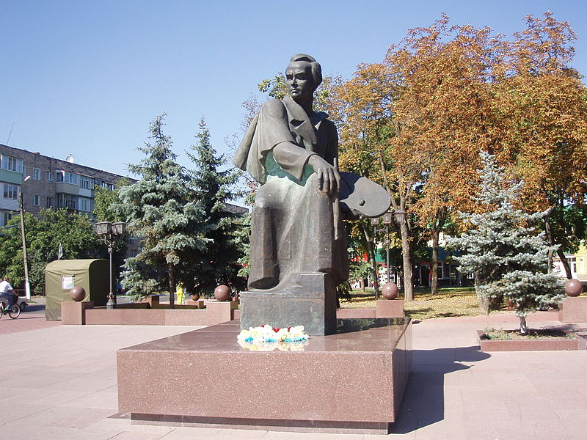
Фото 2013 р.

Додаток Б

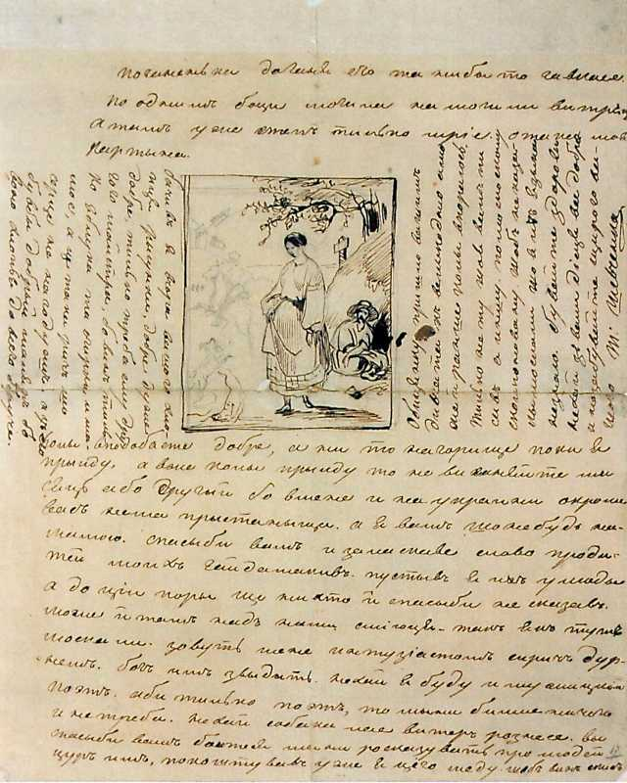
Штрихи майбутньої картини «Катерина» в листі Т.Шевченка до Г.С.Тарновського від 25 січня 1843 року (пізніше Тарновський купив цю картину в Шевченка)

Додаток В

Робота Т.Шевченка. Портрет А.Лагоди, петербурзького чиновника, вихідця з с.Голубівки

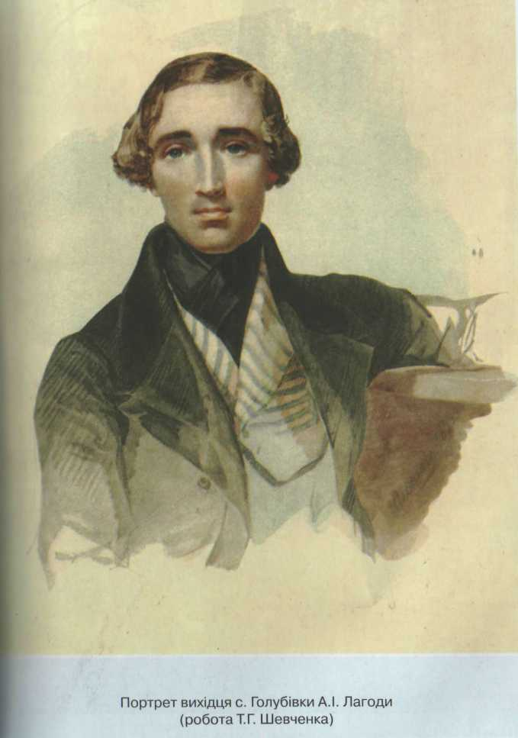

Додаток Г

Робота Т.Шевченка в Березовій Рудці. Портрет Віктора Олексійовича Закревського.
Березовая Рудка. 1843 рік.

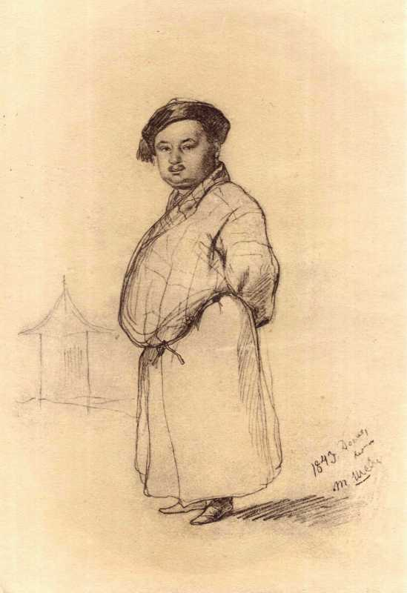

Додаток Д

Робота Т.Шевченка в Березовій Рудці. Портрет Петра Олексійовича Закревського.
Березова Рудка, 15-29 грудня 1843 р.
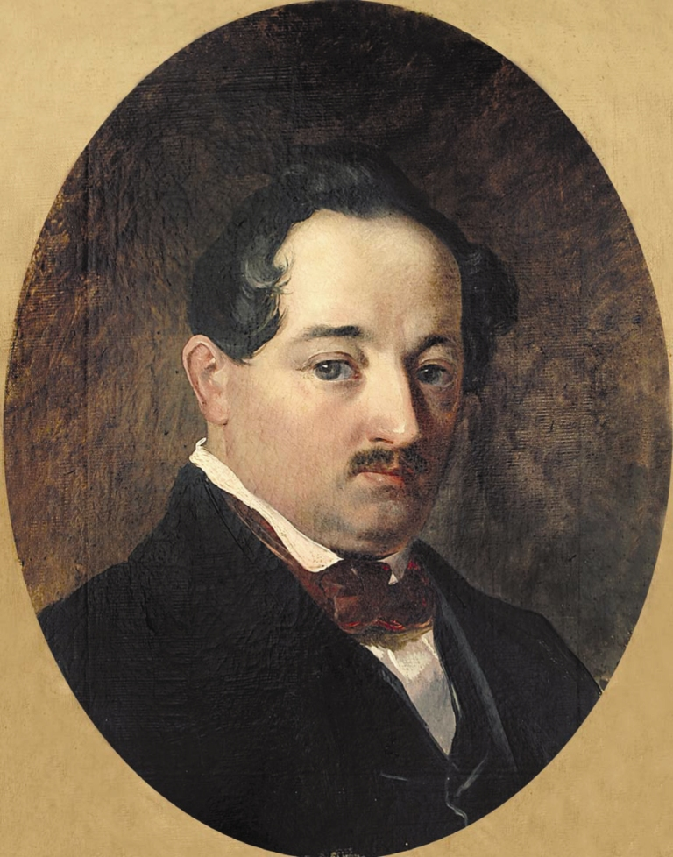

Додаток Ж

Робота Т.Шевченка в Березовій Рудці. Портрет Г.І. Закревської.
Березова Рудка, 15-23 грудня 1843 р.
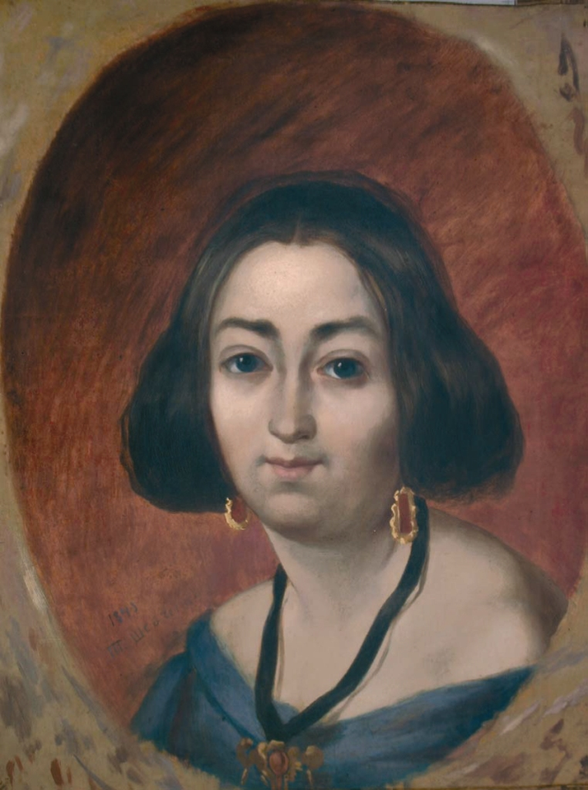

Додаток К

Робота Т.Шевченка в Прилуках. Данчич.
1945 рік.
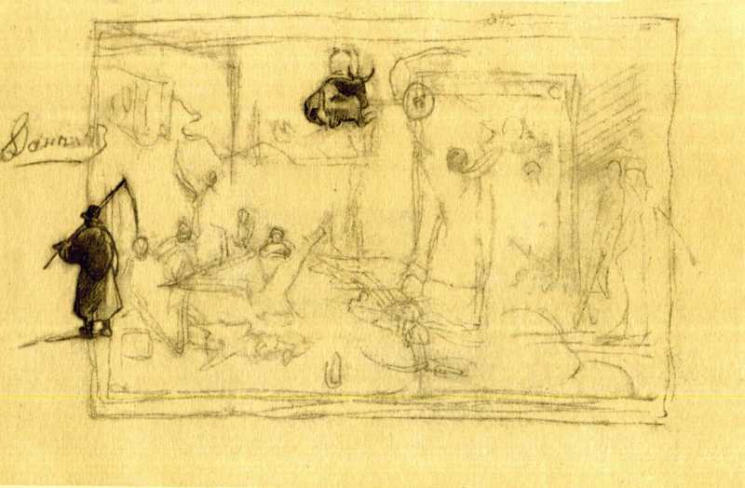

Додаток Л

Робота Т.Шевченка в Густині. Церква Петра і Павла.
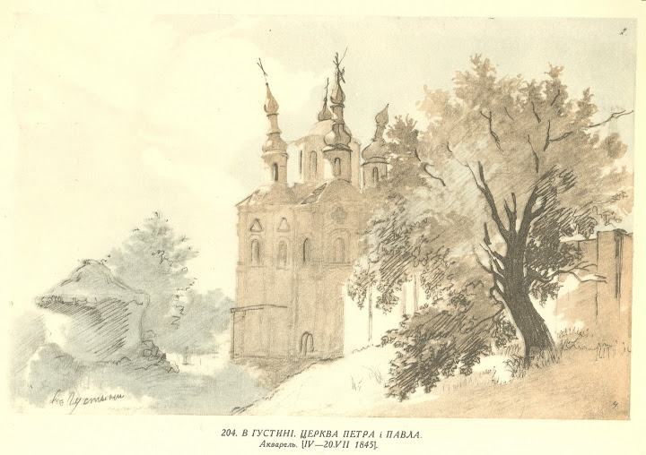
1845 р.

Додаток М

Робота Т.Шевченка в Густині. Брама в Густині.
Миколаївська церква.
1845 р.
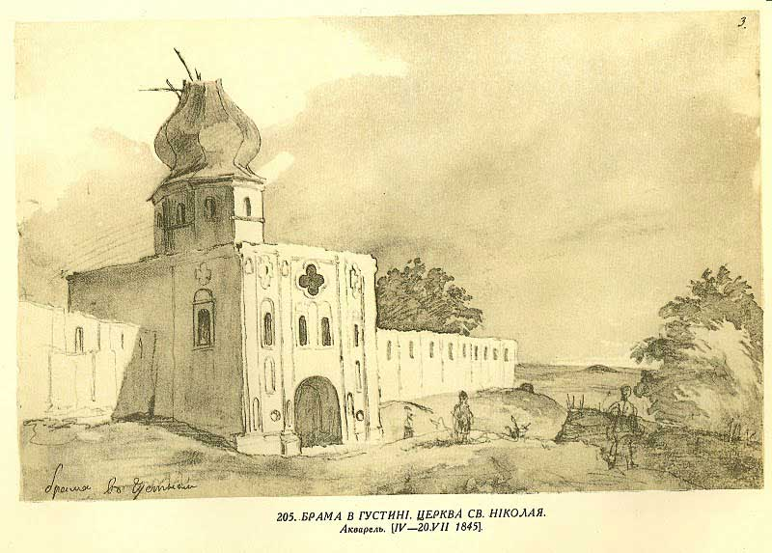

Додаток Н

Робота Т.Шевченка в Густині. Трапезна церква.
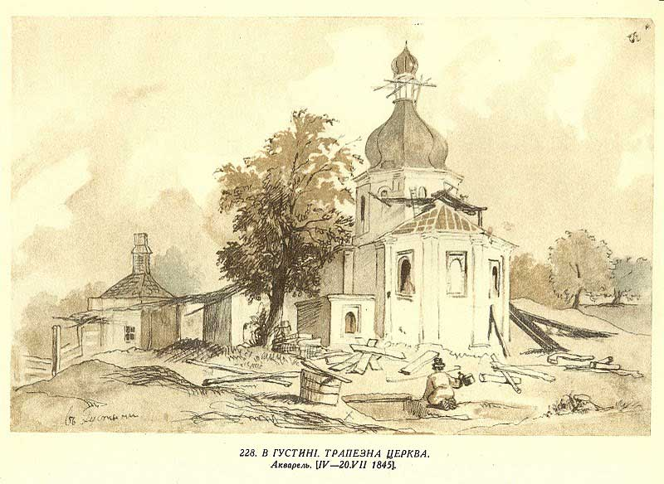
1845 р.

Додаток П

Робота Т.Шевченка в Густині. Трапезна чаша.
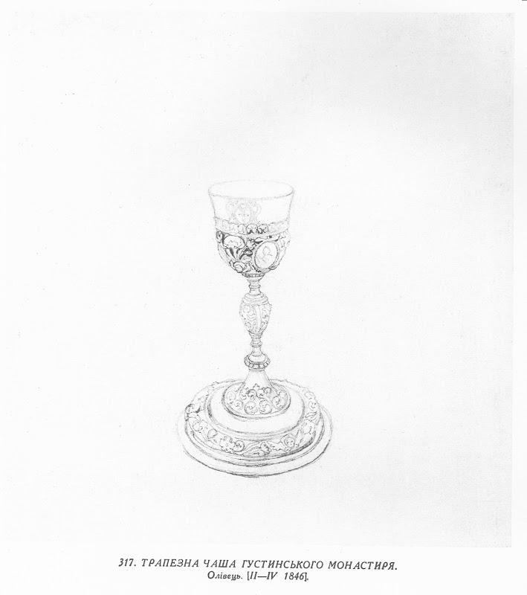
1846 р.

Додаток Р

Лист до київського, подільського і волинського

генерал-губернатора Д. Г. Бібікова

20 вересня 1846 р, Київ

Его высокопревосходительству господину
киевскому военному, подольскому и волынскому
генерал-губернатору генерал-адъютанту
и кавалеру Бибикову
Свободного художника Шевченка

Рапорт

Из числа выданных мне 28 ноября 1845 года из канцелярии вашего высокопревосходительства ста пятидесяти рублей серебром, для некоторых разысканий в Полтавской губернии, издержано мною: на прогоны тридцать один рубль тридцать шесть копеек и кормовых шестьдесят четыре рубля восемьдесят копеек серебром, оставшиеся за сим пятьдесят три рубли восемьдесят четыре копеек серебром и расходную тетрадь вашему высокопревосходительству при сем имею честь представить.
Свободный художник Т. Шевченко

Додаток С

Лист Тараса Григоровича Шевченка до свого брата

В. Г. Шевченка

20 серпня 1859 року,

Прилуки

14 августа вирвався я з того святого Києва і простую тепер не оглядаючись до Петербурга. А проїзжаючи Пирятинський повіт, я прочув, що в Кочубеєвих добрах не було добра та й не буде. Отой Ракович, що писав до тебе, посадив у Згурівці свого приятеля, якогось п'яницю і здирцю Браньковича. Тепер він тільки що приймається управлять. Цур йому, тому Кочубеєві! Ладнай з отим жидом, що ти казав мені, лучче буде. Чи ти зробив що з Вольським? Як ні, то зроби як умієш і як тобі Бог поможе, бо мені і вдень і вночі сниться ота благодать над Дніпром, що ми з тобою оглядали.
Не здивуй, що я так мало пишу тобі. Ніколи. Сьогодня рушаю в Конотоп. Напиши мені в Петербург по тому адресу, що єсть у тебе. А тим часом цілую тебе, сестру і ваших діточок. Оставайся здоров.

Щирий брат твій Т. Шевченко

Додаток Т

Дуб, під яким любив відпочивати Т.Шевченко.
Парк де Бальменів у Линовиці.

